**Мамам и папам на заметку**

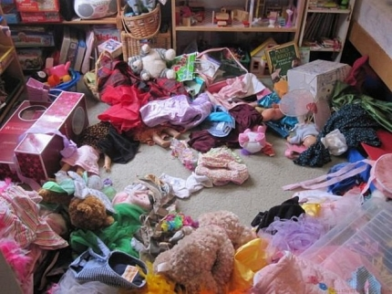

Мало кто из родителей имеет возможность отдыхать все лето вместе со своими детьми, и поэтому зачастую ребята остаются дома одни. Контролировать ребенка, находясь на работе, как минимум проблематично, но некоторые меры предосторожности принять все-таки необходимо.

Во-первых, ребенок должен знать, где и какие опасности его могут подстерегать. Например, если он не умеет пользоваться плитой, то вы должны ему объяснить, почему в отсутствие взрослых включать ее нельзя.

Во-вторых, чтобы предотвратить опасную ситуацию, ребенок, оставшийся дома один, должен согласовывать действия, в правильности которых он сомневается, с родителями по телефону. Например: «Мама, я пошел туда-то, я буду делать вот это и находиться вот с этим человеком».

В-третьих, нужно больше разговаривать со своими детьми, узнавать об их интересах и проблемах. Это поможет избежать проблем недопонимания, особенно если ребенок подросткового возраста. А также, даже если ваш ребенок отправится гулять, вы будете хотя бы приблизительно знать, где его искать.

В-четвертых, ребенка нужно воспитывать своим примером – это самый тактичный и действенный способ воспитания. Например, запрещая купаться детям в неизвестных местах, не лезьте в воду и сами. И если вы запрещаете ребенку брать в руки списки, не разбрасывайте их сами в разных местах и по всей квартире.

И, главное, помните, что нахождение вашего ребенка как дома, так и на улице может быть небезопасным.